Reserva tu lugar en PUCP Talks
Selecciona la charla que quieres vivir y déjanos tus datos para completar tu inscripción.
CAMPOS DEL FORMULARIO
Charlas vocacionales virtuales
PUCP Talks
Todos los martes, miércoles y jueves de setiembre

Descubre tu carrera desde adentro

Conoce cómo es realmente la carrera que te interesa a través de tres miradas: un docente que te contará qué aprenderás, un estudiante que vive hoy la experiencia PUCP y un egresado que ya la está llevando al mundo profesional.

Todos los martes miércoles y jueves de septiembre
Modalidad: Charlas virtuales
Horarios: 5:00 p. m. y 6:00 p. m.

Para participar solo debes encontrar la carrera que más te interese, seleccionar tu charla y registrarte.

Botón: ¡Elige tu PUCP Talk aquí!

No solo conozcas una carrera, descubre cómo se vive

Elegir qué estudiar es más fácil cuando puedes conocer una carrera desde diferentes momentos de la experiencia.

Lo que aprenderás
Un docente PUCP te contará qué estudiarás, los retos de la carrera y hacia dónde puede llevarte.

Lo que vivirás
Un estudiante PUCP compartirá cómo es estudiar esa carrera, sus experiencias y aquello que quizás todavía no te imaginas de la vida universitaria.

Lo que podrías lograr
Un egresado PUCP te mostrará cómo esa carrera se convierte en oportunidades, proyectos y desarrollo profesional.

Docente + estudiante + egresado
Tres miradas para ayudarte a encontrar una carrera que tenga sentido para ti.

Botón: Ver las charlas

¿Qué carrera quieres descubrir?

Busca la carrera que te interesa y reserva tu lugar en su PUCP Talk.

((Aquí debería encontrar un buscador))

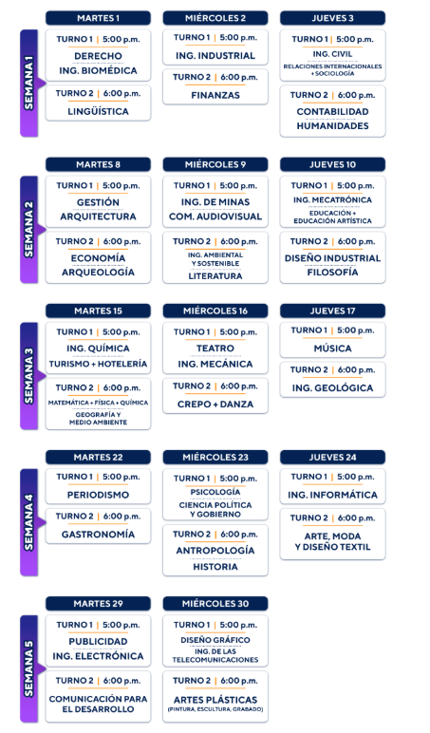
Botón: Quiero participar

Preguntas Frecuentes

¿PUCP Talks es virtual?
Sí. Podrás conectarte a la charla de la carrera que hayas seleccionado desde donde estés.

¿Quiénes participarán en las charlas?
En cada PUCP Talk podrás conocer diferentes perspectivas de la carrera a través de docentes, estudiantes y egresados PUCP.

¿A quiénes están dirigidos los PUCP Talks?
A estudiantes de 4.° y 5.° de secundaria y jóvenes que terminaron el colegio en 2024 o 2025.

¿Cuándo se realizarán?
Durante septiembre de 2026, los martes, miércoles y jueves, en horarios de 5:00 p. m. y 6:00 p. m., según la carrera.

¿Cómo elijo mi charla?
Busca la carrera que te interesa en el calendario, selecciona su PUCP Talk y completa tu registro.

PÁGINA DE GRACIAS

¡Listo! Tu registro está confirmado

Ya estás más cerca de descubrir tu carrera desde adentro. Recuerda los datos del PUCP Talk al que te inscribiste.

(Carrera)
(Fecha) | (Hora)

Antes del evento, recibirás el enlace de acceso a tu charla en el correo o celular que registraste.
Botón Agregar a mi calendario

